Муниципальное образование город-курорт Геленджик
муниципальное бюджетное образовательное учреждение
средняя общеобразовательная школа № 20 им.Н.И.Ходенко

«УТВЕРЖДЕНО»
на педагогическом
совете №___от________
Директор МБОУ
СОШ № 20 им.Н.И.Ходенко
И.В.Шакалова

Методическая разработка для организации и проведения экскурсии по теме: «Дольменная культура»

Автор: Овчаренко Лариса Николаевна
преподаватель Кубановедения, ИЗО и технологии
МБОУ СОШ № 20 им.Н.И.Ходенко

Геленджик, 2020 г.

Оглавление

- Аннотация ……………………………………………………..3

- Введение…………………………………………………….….3

- Основная часть…………………………………………………4
Подготовка экскурсии …………………………………......5
Проведение экскурсии………...…………………………....6
Обработка материалов экскурсии и
подведение его итогов ……………………………………..7

- Приложения
  - Конспект экскурсии………………………………….……...8
4.1.1………………………………………………………….15
4.1.2………………………………………………………….16
4.1.3, 4.1.4…………………………………………………...17
4.1.5, 4.1.6…………………………………………………...18
4.1.7………………………………………………………….19

- Заключение………………………………….………………….19

- Литература………………………………………………….......21

- АННОТАЦИЯ
Данная методическая разработка поможет учителю реализовать современные подходы к проведению внеурочного мероприятия, согласно которым новый материал дети открывают для себя сами. Не секрет, что в современном мире у детей зачастую может отсутствовать мотивация, активность и интерес в процессе традиционной формы проведения классного часа. Разработанная методическая разработка по проведению экскурсии поможет учителю подготовить и провести экскурсию, там самым превратить внеурочную занятость и одновременно учебный процесс в увлекательное действие, вовлечь детей в разные виды деятельности, мотивировать их познавательную активность, развивать умения и способности. Через эту нетрадиционную форму обучения – экскурсии - учитель поможет ученикам установить связь между образовательным процессом и реальной жизнью, изучить объекты, явления, процессы в естественной среде.

- ВВЕДЕНИЕ
Обоснование выбора формы проведения урока. Актуальность.
В педагогической деятельности я не раз наблюдала, что в процессе изучения истории Кубани детям тяжело представить историческую эпоху, исторические события, картины и предметы быта, запомнить даты. Эти трудности сказывались на качестве освоения материала по предмету Кубановедение и других предметов, когда используются наглядные пособия.
Наглядность – это свойство, выражающее степень доступности и понятности психических образов объектов познания для познающего субъекта. Наглядность в обучении – дидактический принцип, согласно которому обучение строится на конкретных образах, непосредственно воспринятых учащимися. Я.А. Коменский назвал принцип наглядности «золотым правилом» дидактики, согласно которому в обучении необходимо использовать все органы чувств человека: зрение, слух, обоняние и т.д.
Наглядность - один из ведущих принципов в дидактике. Наглядность в обучении обеспечивается применением разнообразных иллюстраций, демонстраций, лабораторно-практических работ, использованием ярких примеров и жизненных фактов. Особое место в осуществлении принципа наглядности имеет применение наглядных пособий, слайдов, карт, схем, картин художников и т.п. Она дает возможность учащимся почувствовать колорит эпохи: архитектуру, природу, одежду, образ жизни людей и многое другое. И одним из эффективных моментов реализации наглядности является экскурсия, согласно которому обучение строится на конкретных образах, непосредственно воспринятых учащимися. Экскурсия как форма организации нестандартной формы обучения, она требует продолжительной тщательной подготовки. Но именно эта форма стимулирует познавательную активность учащихся, что на сегодняшний день очень актуально.
Учебная деятельность, направленная в традиционном ее понимании на усвоение учащимися требований базовой школьной программы и развития кругозора, не всегда в полной мере способствует целостному развитию личности ребёнка. Привыкая к выполнению стандартных заданий, направленных на закрепление базовых навыков, которые имеют единственное решение и, как правило, единственный заранее предопределенный путь его достижения на основе некоторого алгоритма, дети практически не имеют возможности действовать самостоятельно, эффективно использовать и развивать собственный интеллектуальный потенциал. Решением этой проблемы является проведение нетрадиционных внеурочных мероприятий, к числу которых принадлежат экскурсии, которые сегодня приветствуются и активно проводятся в школах. Экскурсии являются методом «погружения в материал», способствующим эффективному усвоению изучаемого материала. Они включают в себя различные мыслительные операции: анализ, синтез и обобщение. Экскурсии выполняют разнообразные функции: информационно-познавательные, воспитательные, коммуникативные, познавательные, эстетические и др. Они могут различать по месту проведения, по способу передвижения, по форме проведения. Очень важна методика проведения мероприятия, в том числе и реализация принципа наглядности. При этом данный вид мероприятия является одним из самых эффективных для реализации этого важнейшего принципа дидактики, ведь во время проведения экскурсии учащиеся наблюдают различные объекты.
В данной методической разработке кратко и, по возможности, максимально доступно разработана методика подготовки и проведения экскурсии.

- ОСНОВНАЯ ЧАСТЬ

3.1.Цель методической разработки: организация и проведение экскурсии

3.2.Методическая разработка организации и проведения экскурсии
Экскурсия организуется непосредственно к дольмену, где учащиеся визуально осматривают древнее строение, гармонично вписанное в окружающий ландшафт.
В методической разработке представлены три блока:
а) подготовка экскурсии;
б) проведение экскурсии;
в) обработка материалов экскурсии и подведение его итогов.

Подготовка экскурсии.
Подготовка экскурсии требует достаточно много времени, это, на мой взгляд, очень важный момент успеха и безопасности учащихся, и этому моменту я рекомендую уделить особое внимание.
- Объект, к которому организовывается экскурсия, должен находиться
таким образом, чтобы до него было не трудно добраться пешком. Либо необходимо предусмотреть подвоз учащихся на школьном транспорте. А для этого необходимо согласовать соответствующую документацию: приказ, подписанный директором школы, список детей, уточненный в течение учебного дня, так как кто-то из детей мог не прийти в школу. Так же необходимо учитывать время подвоза. Если это занимает более получаса, необходимо подготовить сопроводительный материал (путевую информацию), чтобы не потерять интерес детей к самому мероприятию.
- Предварительно необходимо составить и пройти маршрут
планируемой экскурсии, чтобы:
- уверенно и безопасно ориентироваться на маршруте. Это поможет безопасно обойти лужи, канавы. Проанализировать имеющиеся места повышенной опасности, если таковые имеются: скалы, большие камни.
- заранее проговорить и предположить время на продолжительность рассказа, самостоятельный осмотр и групповое или индивидуальное задание, чтобы лимитировать время. Рекомендуемое время конкретно у объекта показа (без дороги) не более часа.
3. Уточнить прогноз погоды.
4. Предупредить детей об удобной теплой одежде и обуви. Это рекомендуется сделать и самому учителю (запись к домашнему заданию), и через классных руководителей как напоминание накануне экскурсии.
5. Для выполнения задания я предупредила детей о том, что необходимо с собой взять линейки, карандаши, листы бумаги. Но при этом обычные школьные вещи я рекомендую оставить в школе, чтобы они не отвлекали детей, и не было возможности их потерять во время экскурсии.
6. Проведение инструктажа безопасности. Это инструктаж проезда в автобусе и во время проведения пеших экскурсий. Приложение № 1. Я рекомендую проводить два инструктажа: ТБ при проезде в автобусе и ТБ при проведении экскурсии. Инструктаж БТ при проезде в автобусе необходимо провести перед посадкой в автобус. Инструктаж по ТБ во время самой экскурсии возможно провести во время проезда на автобусе до места выхода.
7. Продумывание и уточнение времени проведения мероприятия. Целесообразно поставить его после уроков в обед или в выходные дни.
8. Детей нужно эмоционально настроить на то, что это познавательное мероприятие, а не просто увеселительная прогулка.
9. Приготовить на ватмане чертеж дольмена (Приложение № 2).

Проведение урока-экскурсии
Подробно проведение экскурсии мною представлено в Приложении как конспект.
На что я рекомендую обратить внимание в момент проведения экскурсии.
В самом начале экскурсии, когда учащиеся встают рядом с дольменом, необходимо им предложить «правильно» встать перед наблюдаемым объектом – дольменом. Те дети, кто выше ростом, встают вторым рядом; те дети, кто ниже ростом – первым рядом. Самому учителю не рекомендуется вставить между детьми и дольменом, так как эта позиция не позволит всем учащимся увидеть дольмен полностью. Наилучшая позиция – сбоку от объекта показа. А для показа конкретных деталей целесообразно иметь небольшую указку или карандаш.
Проведение самой экскурсии возможно организовать двумя вариантами.
1 вариант.
Использование разработанного и представленного как инновационный опыт педагогической деятельности мною определенны алгоритм показа объекта:
- определение объекта;
- точная характеристика объекта;
- цель создания;
- анализ, показ отдельных частей, обращая внимание детей на необходимые детали;
- справка по объекту (кем, когда создано);
- зрительная реконструкция воспроизведения исторического события.
Использование данного алгоритма дает возможность больше вести рассказ учителю, и использовать прием вопросов-ответов для участия детей. По моему мнению, плюс этого алгоритма – точное направление деятельности учащихся.
2 вариант
Исследовательская деятельность. Именно этот вариант я предпочла, так как он предполагает большую активность и работу самих детей. Но при этом учителю нужно уметь направлять и лимитировать работу детей, отсекая мелкие детали, особенно в данной теме.
Исследование может быть индивидуальным, парным или групповым. Во время проведения экскурсии, на мой взгляд, целесообразно использовать групповое исследование. Я предложила детям разделиться на две группы. И на этот момент я рекомендую обратить внимание. Нецелесообразно допустить деление учащихся по половому признаку. И нецелесообразно допустить деление учащихся по результатам обучения. Этот вопрос можно решить, использую игровую форму, например, рассчитаться на «первый», «второй», и поделиться «четным» и «нечетным» номерам. Или тем, кто любит предмет «математику» и «русский язык».
После проведения исследования, которое должно занимать 10-15 минут, не более, под руководством учителя проходит анализ изученного объекта и одновременно изучение нового материала. Опять же, как и в первом варианте, анализ и усвоение новых знаний я рекомендую проводить в форме диспута, в форме вопросов-ответов, чтоб максимально использовать активность детей.
Так как тема экскурсии для изучения довольна обширна, могут возникнуть кризисы внимания.
Для активизации внимания я предлагаю использование определенных приемов. Прием предварительного осмотра – несколько минут дети осматривают объект самостоятельно, анализируя. Прием панорамного показа: перечислить все необходимые детали, видимые глазу, и конкретно работать именно с этими деталями. Прием зрительного анализа: расчленение на главные и второстепенные детали. Прием зрительной реконструкции – восстановление события словесным путем. Прием локализации событий: привязываю объект к местности, к событиям, заставить детей стать участниками этих событий. Очень эффективен прием зрительного сравнения и аналогии, когда дети сравнивают объект или событие с чем-то, хорошо знакомым им самим. Нельзя забывать о кризисе внимания, который приходится на 7, 14, 21 минуты и т.д. В этот момент, чтобы дети не потеряли внимание, интерес, можно применить прием вопросов-ответов, «банк» идей или мнений, можно привести случай из жизни. Эффективны приемы столкновения противоречивых версий, прием заданий, проблемной ситуации, ссылки на очевидцев. На кризисе внимания возможен прием отступления: намеренно оборвать рассказ, интригуя и концентрируя внимание.
Конечно, необходимо учитывать четкую дикцию, эмоциональность рассказа, и недопустимость активной жестикуляции. Активная жестикуляция будет отвлекать детей.

Обработка материалов экскурсии и подведение ее итогов.
В конце экскурсии, несмотря на то, что это не урок, дается домашнее задание для закрепления темы и возможности продолжения изучения данной темы. Задание в данном случае, я считаю, целесообразно дать творческим: сделать фотоотчет, презентацию, выпустить стенгазету, оформить стенд, написать сочинение, составить отчет и др. Наиболее интересные работы можно разместить на сайте школы, чтобы с ними могли ознакомиться другие ученики и родители.
Возможно применение проектной деятельности. (Один из вариантов формулировки проблемы: летом к Вам приедут гости, и родители попросили Вас подготовить и провести экскурсию для гостей.) Но это продолжительная и объемная работа.
Для мотивации и осознания детей значимости проделанной ими дома домашней работы, целесообразно следующее внеурочное мероприятие посвятить полностью презентации проведенной «домашней» работы, так как у детей будет прекрасная возможность поделиться полученными знаниями и итогами той работы, которую они провели самостоятельно.

4.ПРИЛОЖЕНИЯ

4.1.Конспект экскурсии

Цель экскурсии: ознакомление учащихся с дольменной культурой

Планируемые результаты:
- личностные: воспитание чувства самоуважения и взаимоуважения; воспитание интереса к Кубановедению как науки; стремление изучать культуру родного края; воспитывать чувство любви и уважения к истории и культуре своей малой Родины, чувство прекрасного.
- метапредметные: развитие речи; формирование умений сравнивать, обобщать факты и понятия, анализировать зрительные источники, соотносить увиденное и услышанное, делать выводы, развивать творческие способности учеников.
- предметные: развитие умений наблюдать объект (наглядное пособие) по алгоритму, выделяя главное, овладение понятиями «дольмены», «испы», «испун», «плиточный дольмен», «составной дольмен», «корытообразный дольмен», «дольмены монолиты», « песчаник».
- межпредментные связи: история, рисование, география, география, математика.

Формы работы и ресурсы:
Тип урока – изучение нового материала.
Вид занятия – практический.
Оборудование: дольмен; карта «Распространение дольменов на Кубани; фотографии дольменов.

1 этап. Мотивация к деятельности.
Цель:
- мотивировать учащихся на изучение темы;
- создать благоприятную рабочую обстановку и психологический настрой.

А) правильная расстановка учащихся вокруг дольмена: полукругом, пониже ростом – впереди, повыше ростом – позади, чтоб всем было хорошо виден дольмен.
Б) - Ребята, скажите, пожалуйста, около какого сооружения мы сейчас находимся? (ответы). Все знают, как это сооружение называется? (ответы) Есть среди нас такие, кто видит дольмен первый раз? (ответы)

2 этап. Актуализация знаний, постановка проблемного вопроса.
Цель:
- систематизировать имеющиеся знания;
- зафиксировать затруднение, связанное с «незнанием».

- Ребята, а что вы знаете об этих удивительных сооружениях? (ответы)
- Как много разнообразных версий! А как вы думаете, мы сейчас видим все детали дольмена, или что-то могло быть разрушено? Какая из предложенных версий, для чего был построен дольмен, правильная? Кто изучал дольмены? Как много их, и где они встречаются еще? Вы можете ответить на эти вопросы? Значит, существует проблема, которую нам необходимо решить.

- Этап. Построение проекта выхода из затруднения.
Цель:
- фиксация проблемы;
- формулировка темы экскурсии;
- поиск решения проблемы.

- Давайте сформулируем тему нашей сегодняшней экскурсии (дети формулируют тему – «Дольменная культура»).
- Каким способом можно решить проблему? (Спросить у учителя, найти ответ самим.)
- Я предлагаю вам учебное исследование, а вы будете его исследователями. Кто такие исследователи? (Ответы)
- Чтобы исследователи приступили к работе, они должны понимать цель. Какая наша учебная цель? (Открытие новых знаний о дольменной культуре).
- И мы должны решить задачи (дети выводят задачи):
А) провести исследование дольмена:
- измерить дольмен;
- выделить особенности дольмена;
- выдвинуть гипотезы, для чего они предназначены, их функции
Б) сделать обобщение и выводы.

4 этап. Реализация построенного проекта.
Цель:
- организация реализации и реализация построенного проекта (учебное исследование)
Деление детей на группы.
Работа в группах (ролевая игра).
Одна группа – древние строители. Вторая группа – современные. Вам необходимо измерить дольмен. «Древние» строители при измерении используют какие меры длины? (ответы – локоть, ладонь, стопу, шаг). «Современные» строители – линейку.
Давайте составим план, что необходимо измерить. Дети составляют план:
- боковые стены
- переднюю и заднюю
- крышку
- выступающие боковушки и низ – портал
- отверстие
Итак, вам дается задание на 10 минут. Я на ватмане (Приложение № 2) нарисовала чертеж дольмена. Пожалуйста, распределите между собой обязанности, кто что измеряет.
10 минут идет выполнение практического задания - измерение и внесение данных на чертеж (для удобства можно «древние» и «современные» измерения писать разными цветами).
Выводы исследования и открытие новых знаний, решение проблемного вопроса.
Итак, ребята, из чего состоит этот дольмен?
- Из одного большого камня.
Какая форма?
- Куба, пирамиды без верха.
Если дети не сравнили с формой усеченной пирамиды, возможно применить прием зрительной реконструкции. Дети, проведите вверх линии по бокам дольмена. Наверху они пересекутся, и получается форма пирамиды, у которой срезали вершину. Как вы думаете, почему древние строители выбрали именно эту форму, низ шире, а верх уже? (Ответы). Что вам говорят на уроке физкультуры, когда надо делать силовые упражнения? Поставьте ноги на ширине плеч. Эта фигура очень устойчива. Посмотрите вокруг: такое строение имеют горы – у них широкое основание и узкая вершина. По этому принципу растут деревья (мысленно представьте себе разветвленную корневую систему). Вывод:
- дольменостроители изучали природу, использовали ее законы в своей жизни.
Что еще вы выявили в ходе исследования?
- Круглое отверстие чуть ниже середины.
Как вы думаете, чем и как его делали? Какими инструментами?
- Ответы-предположения.
Предположительно, к острому камню на лиане привязывался острое рубило или скребок и на зафиксированном расстоянии постоянно прочерчивался круг за кругом, постепенно углубляясь в каменную плиту. Одновременно с этим сверху выдалбливалась камера, как мы вырезаем сердцевину яблока, и оставалась оболочка и круглым отверстием насквозь впереди. Представляете, сколько времени уходило на такую тщательную обработку? При этом строителям приходилось работать не современными инструментами, а примитивными орудиями труда – скребками, долото, рубилами.
Что находится по бокам и снизу? Вместе с крышей что они образуют?
- Выступающие части камня. Вместе они образуют навес.
Как вы думаете, зачем?
- чтобы сохранить то, что находилось внутри.
Предположений, что находилось внутри, и соответственно, зачем строились дольмены, очень много, но мы должны верить только тому, что доказано археологами, то есть только научной версии. И археологи нам говорят точно, это гробницы. Дольмены использовались как захоронения, семейные, родовые усыпальницы, и не простых людей, а, предположительно, вождей.
Как вы думаете, то, что вы сегодня исследовали, это все? Или что-то могло за прошедшие пять тысяч лет разрушиться, исчезнуть?
- Ответы-предположения.
Сейчас мы видим не все. За прошедшие тысячи лет многое было разрушено. Нарисуйте в своем воображении впереди перед дольменом ритуальный дворик, а рядом с боковыми стенками – полукругом, закрывая заднюю часть - каменную насыпь, которая надежно закрывала дольмен от посторонних взглядов и разрушительных сил природы. Для чего использовалась каменная насыпь?
-Для защиты от сил природы.
А ритуальный дворик?
- Для жертвоприношений.
В древности люди верили, что душа человека бессмертна, и умершие могут помогать живым. Поэтому они приходили сюда с дарами, проводили обряды, и дольмены становились местом поклонения, древними храмами. А еще одно предположение, что это своеобразные заборы, которые очерчивали территорию проживания племени.
Как вы считаете, сколько времени уходило на строительство одного дольмена?
- Много.
Если быть точнее, не менее двух с половиной лет, и это с учетом того, что на строительстве работало все племя.
А кто знает, что обозначает слово дольмен? Какие еще есть названия дольменов?
- Ответы (испун-дома, богатырские хатки).
В переводе с бретонского языка «дол» - стол, «мен» - камень. Действительно, вот такой дольмен (Приложение № 3) похож на каменный стол. Видите, по бокам уложенные друг на друга камни – как ножки стола, сверху одна плита – крышка-перекрытие.
Местные племена, которые проживали здесь в прошлом, адыги назвали дольмены испун – карликовые дома, и о них складывали легенды. Когда-то, давным-давно на земле жили испы – карлики, и нарты – огромные великаны. Испы были злобные, они ненавидели всех вокруг. Каждое утро, просыпаясь рано утром, они первым делом спиной пытались взобраться повыше, что бы, когда проснуться остальные, оказаться выше всех и свысока посмотреть на своих сородичей. Пи этом это делал каждый из них. Вскоре испы оказались на вершине самой высокой горы, и им уже некуда было подниматься. В это время мимо проходили нарты. Вершины гор были им на уровне глаз, и на удивление, они увидели маленьких человечков, которые тряслись (раньше нарты не видели их под ногами, сильно уж маленькие они были). Как вы думаете, от чего тряслись испы? От ненависти и злобы. Но добрые нарты подумали, что карликам холодно, и по доброте построили им дома. Великаны шутя сложили огромные камни, пальцем проделали дырку и подарили эти дома испам. Но отверстие было сделано выше, чем надо (ниже не позволил кулак великанов), и испам приходилось долго карабкаться в дом. Когда залезал на ночлег последний из племени, наступало утро, и надо было выбираться наружу. Так испы день и ночь напролет карабкались в дом или из дома. В конце концов они приручили зайцев, и с их помощью преодолевали эту высоту. Испы подобрели, стали миролюбивым народом. Смысл этой легенды в том, что не главное, большой ты или маленький, главное – это то, что внутри тебя, злоба или доброта. Вот вы уже услышали два названия этих сооружений: дольмены и испун.
Казаки, которые заселяли эти места после окончания Кавказской войны, увидев эти огромные камни, посчитали, что соорудить такие дома могли лишь богатыри, и зазвали их...
- Богатырские дома, хаты.
Но это легенды, а у вас есть предположения, как на самом деле строились эти сооружения? Какими инструментами можно было вырубить такие плиты? Напомните мне, пожалуйста, размер боковых плит?
- Ответы.
Передней и задней плит? Крышки?
- Ответы.
Если учесть, что одна часть весит 4 тонны, а у нас две боковых, передняя и задняя, пол и крышка – 6 элементов, сколько весит весь дольмен?
- 24 тонны.
Так какими инструментами можно было вырубить это сооружение? Как его перевезти на это место? Как поднять крышку?
- Предположения.
Откалывали большой кусок камня от каменной стены с помощью деревянных клиньев. Клинья вбивали с трещинки, и постоянно поливали их водой. Что происходит с деревом, когда оно мокрое?
- Разбухает.
Клинья вбивали глубже, добавляли новые, и так постепенно откалывали тот размер камня, который был необходим. Потом камень надо было перетащить на нужное место. Как вы думает, на чем?
- На бревнах.
Правильно, на деревянных катках. На бревна одинакового размера с помощью веревок, тягловой силы вкатывали этот камень, и когда тянули камень, бревна перекатывались, как гусеница трактора, и камень «проезжал» вперед. Бревна позади перекладывали наперед, опять тянули, и так доставляли камень в нужное место. А каким образом поднимали крышку?
- Предположения (рычаг, по каменной насыпи).
Да, самые внимательнее исследователи помнят каменную насыпь, которая должна быть вокруг дольмена. По ней, как по трамплину, вкатывали крышку-перекрытие на бревнах-катках, не прилагая особых усилий.
Ребята, как вы думаете, много людей исследовали, изучали наши дольмены? И есть ли в других странах подобные сооружения?
- Да, много.
Впервые докладную записку о необычных сооружениях, увиденных на Таманском полуострове, написал Петр Симон Паллас, позже наши дольмены исследоал француз на службе у России Тебу де Мариньи. Уваровы, Фелицин, многие другие ученные изучали эти интересные сооружения. И среди них Владимир Иванович Морковин. Он внес предложение, что дольмены стали строить переселенцы с Пиренейского полуострова. И подобные мегалитические сооружения – «мега» - большой», «литос» - камень, строились в разных странах: известнейший Стоунхендж в Великобритании, Ньюгрейндж в Ирландии. Дольмены есть на всех континентах, кроме Австралии и Антарктиды. А у нас, на Кавказе, они идут вдоль берега моря. На этой карте (Приложение № 4) вы видите зону распространения дольменов – она выделена красным цветом. Назовите города, от которых начинаются дольмены и заканчиваются.
- дети определяют названия городов, территорию, занятую дольменами.
От Анапы до Очамчиры в Абхазии. В длину на 480 км, от берега моря вглубь гор – км на 60-80. Всего на территории Краснодарского края зарегистрировано примерно 2500 дольменов, около Геленджика – около 100. И строили дольмены продолжительный период времени: с 2700 до 1400 г. до н.э. Посчитайте, сколько лет? (Почти полторы тысячи).

5 этап. Закрепление
Цель
– перевод знаний в умения.
Работа с карточками, на которых изображены дольмены разных типов.

Ребята, мы сейчас исследовали и изучили дольмен, который похож по форме на корыто и с отдельной крышкой. Поэтому у него название?
- Корытообразный.

А как будет называться дольмен, собранный из отдельных плит?
- Плиточный.
Работа с Приложением № 5.Назовите, что вы видите на этом дольмене?
- Ритуальный дворик, каменную насыпь, портал, образованный боковыми плитами и крышкой, рисунки на плитах.

А как будет называться дольмен, который состоит из отдельных блоков или блоков и плит?
- Составной.
Приложение № 6. Правильно, этот дольмен состоит из отдельных блоков. Чем этот дольмен особенный?
- Он круглый. Чтоб его построить, надо было очень точно высчитать все блоки. Использована форма дольмена – низ шире, верх уже.

И самый редкий вид дольменов, который строился из одной огромной плиты уже вместе крышкой. Один – моно. Значит этот дольмен…
- Монолитный.
Приложение № 7. Видите. Один огромный камень, но у него есть все, что мы уже видели раньше.
- Портал, отверстие, порожек для ритуальных приношений.

7 этап. Рефлексия деятельности.
Цель
– зафиксировать содержание экскурсии,
- организовать рефлексию
- организовать самооценку собственной деятельности на мероприятии.

- Вам понравилась наша экскурсия? Давайте подведем итог нашей экскурсии.
- Над какой темой мы работали?
- Какую проблему решали? Удалось ее решить?
- Вы можете себя похвалить? Проведя следование дольмена, вы открыли новые знания? Ребята, по цепочке, одним предложением, озвучьте новое, что вы узнали.
- Вот такой интересный рассказ у нас получился. Ребята, дольмены, которые мы сегодня изучали, и о которых сегодня так много узнали, простояли тысячелетия. Но сегодня их разрушают люди, которые не понимают ценности этих сооружений. И наша задача – сохранить дольмены для следующих поколений.

Домашнее задание.
Домашнее задание вариативное
- Групповое или индивидуальное задание – нарисовать стенгазету.
- Составить презентацию.
- В течение недели с родителями сходить к другим дольменам, и после их осмотра и изучения составить отчет и нарисовать рисунок, написать доклад об отличиях или схожести.
- Написать доклад на темы, которые не были затронуты на уроке (дополнительное изучение).
- Нарисовать рисунок об экскурсии.

4.1.1Приложение №1

Инструкция по правилам безопасности
для учащихся во время переезда на автобусе

1. После полной остановки автобуса, по команде сопровождающего, спокойно, не торопясь и не толкаясь войти в салон, занять место для сидения.
2. Не открывать окна, форточки и вентиляционные люки. Они могут открываться только с разрешения водителя.
3. Не загромождать проходы в пассажирском салоне сумками, портфелями и т.п.
4. Во время движения не вскакивайте со своего места, не отвлекайте водителя разговорами, криком
5. Не создавайте ложную панику, соблюдайте дисциплину и порядок.
6. При плохом самочувствии и внезапном заболевании сообщите об этом сопровождающему.
7. В случае травматизма сообщите учителю, он окажет вам первую помощь.
8. При возникновении аварийных ситуаций (технической поломки, пожара и т.д.), по указанию водителя и сопровождающего быстро, без паники, покиньте автобус.
9. В случае террористического захвата автобуса соблюдайте спокойствие, выполняйте все указания без паники и истерики - этим вы сохраните себе жизнь и здоровье.
10.По окончании поездки:
- Выходите из автобуса спокойно, не торопясь, после полной его остановки и с разрешения сопровождающего.
- Первыми выходят дети, занимающие места у выхода из салона.
Инструкция по правилам безопасности
для учащихся во время экскурсии

- Необходимо передвигаться по тропе организованно вслед за учителем.
- Запрещается взбираться на высокие предметы: деревья, камни, скалы и т.п.
- Во время экскурсии не следует:
- ломать деревья, кустарники, рвать цветы
- засорять речки и родники
- снимать обувь и ходить по лесу босиком
- оставлять в лесу после себя мусор.
4. Во время экскурсии запрещено:
- собирать грибы и ягоды, рвать цветы
- брать в руки незнакомые предметы. В случае обнаружения взрывоопасных предметов следует незамедлительно об этом сообщить сопровождающим.
- разжигать костер.
- пить воду из открытых водоемов
- купаться в водоемах

4.1.2.Приложение № 2

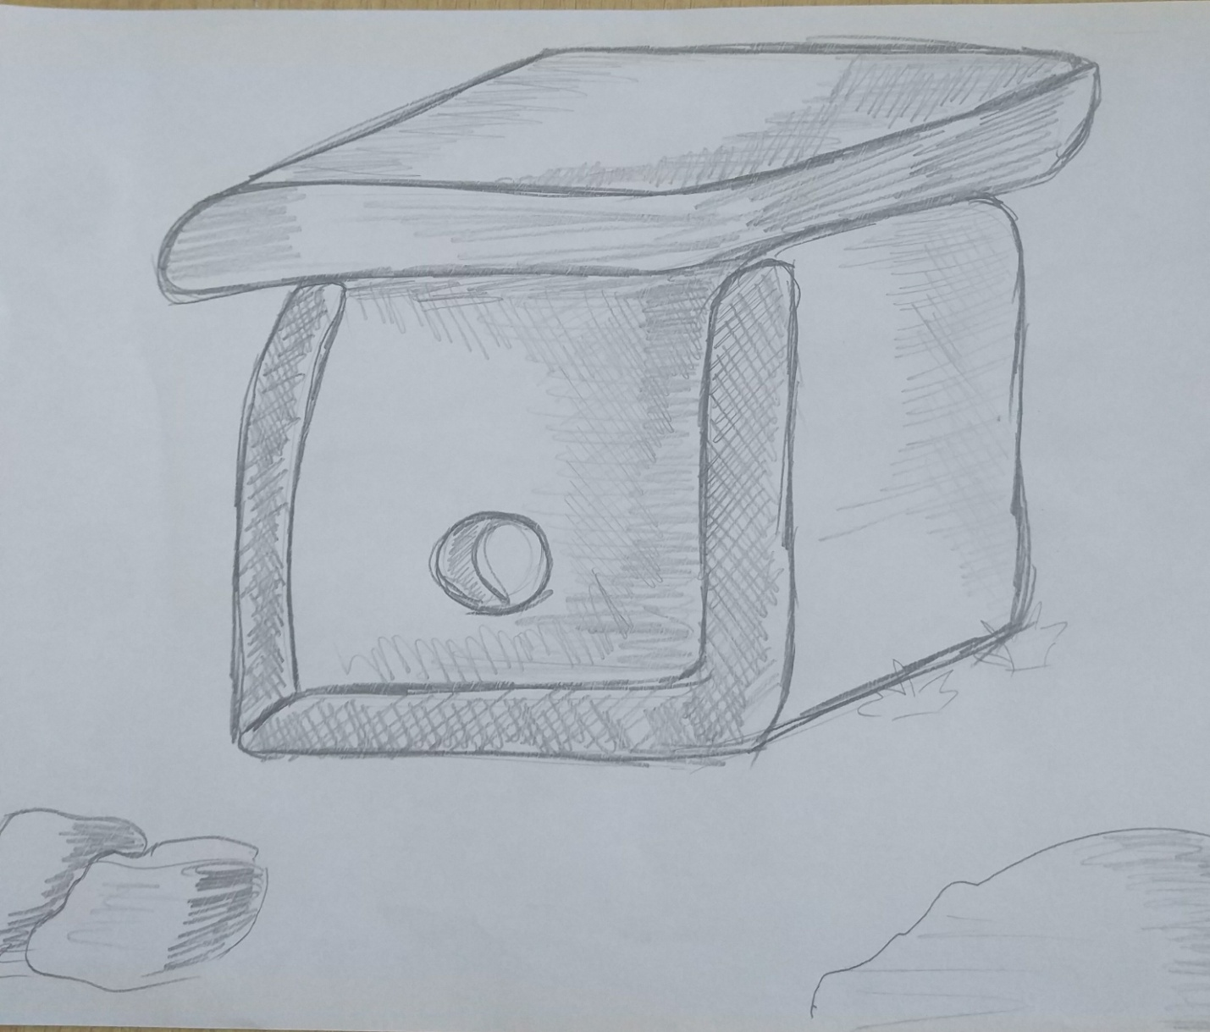

4.1.3.Приложение № 3

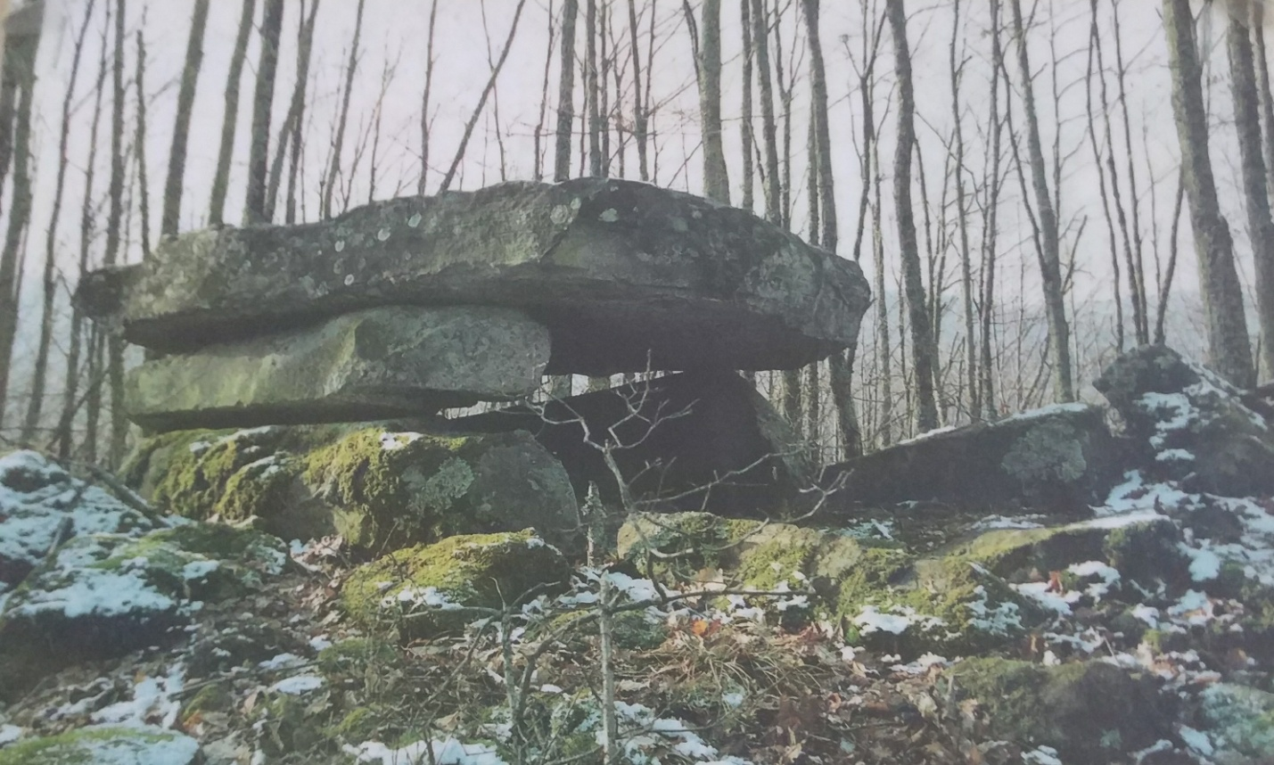

4.1.4Приложение № 4

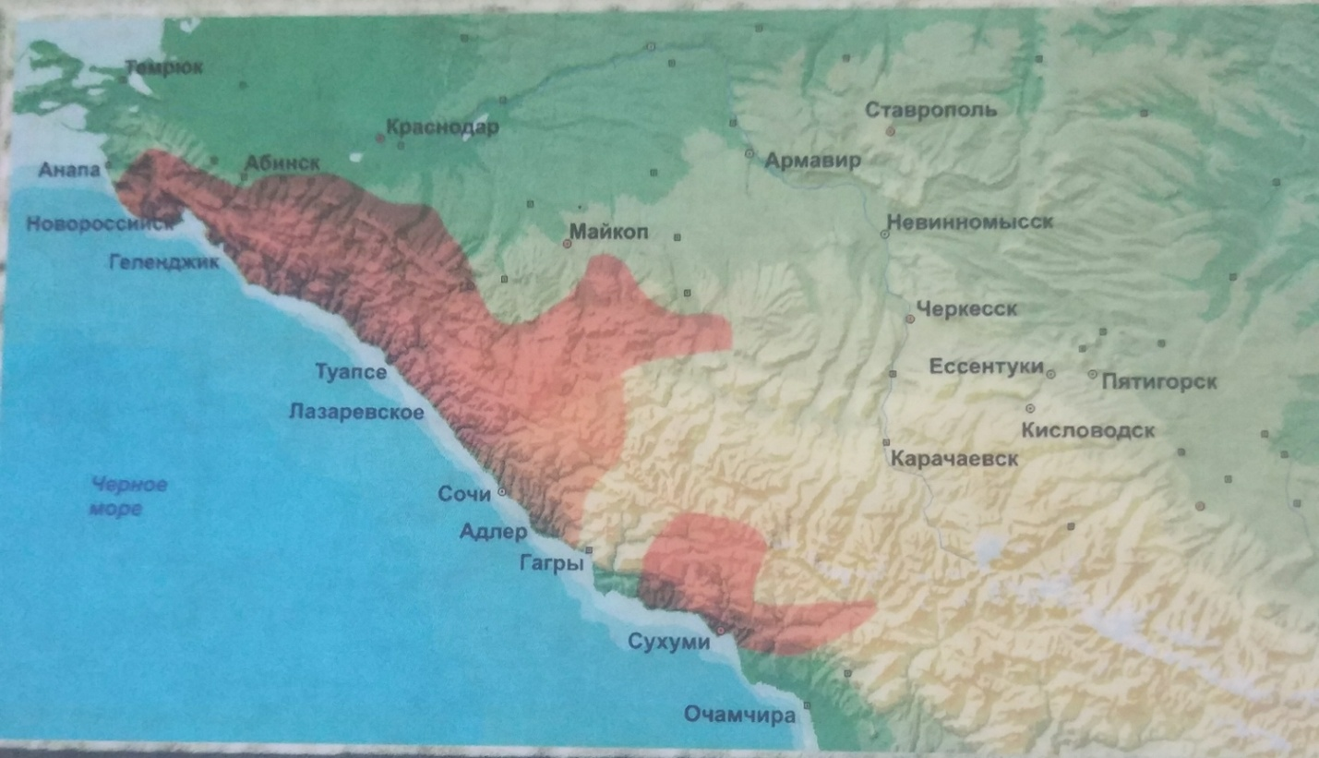

4.1.5.Приложение № 5

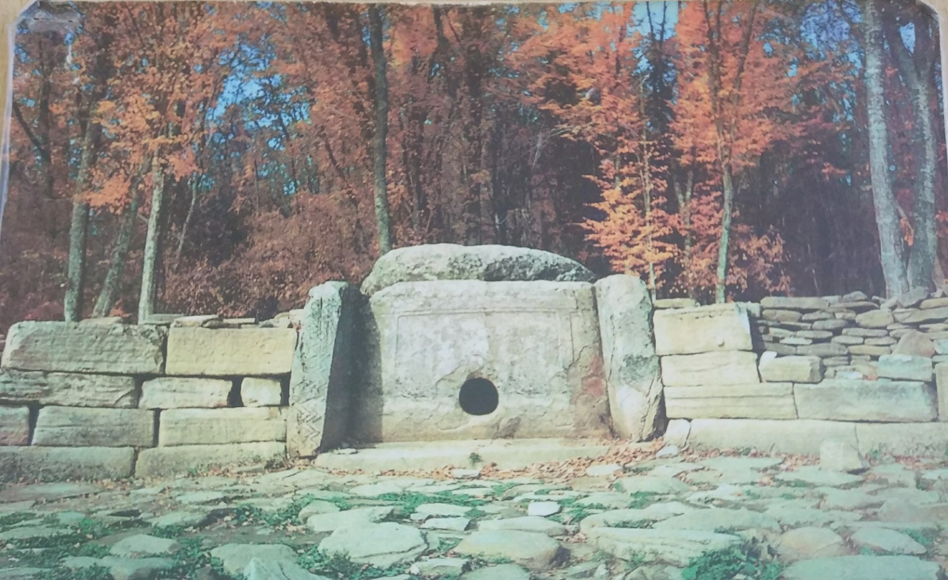

4.1.6.Приложение № 6

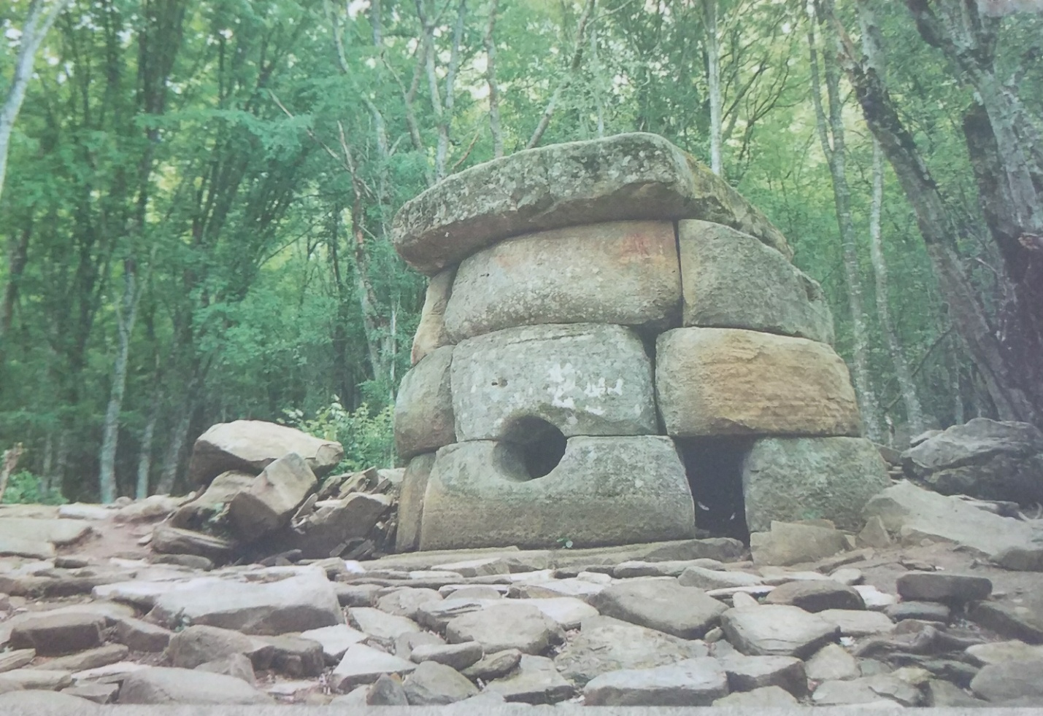

4.1.7.Приложение № 7

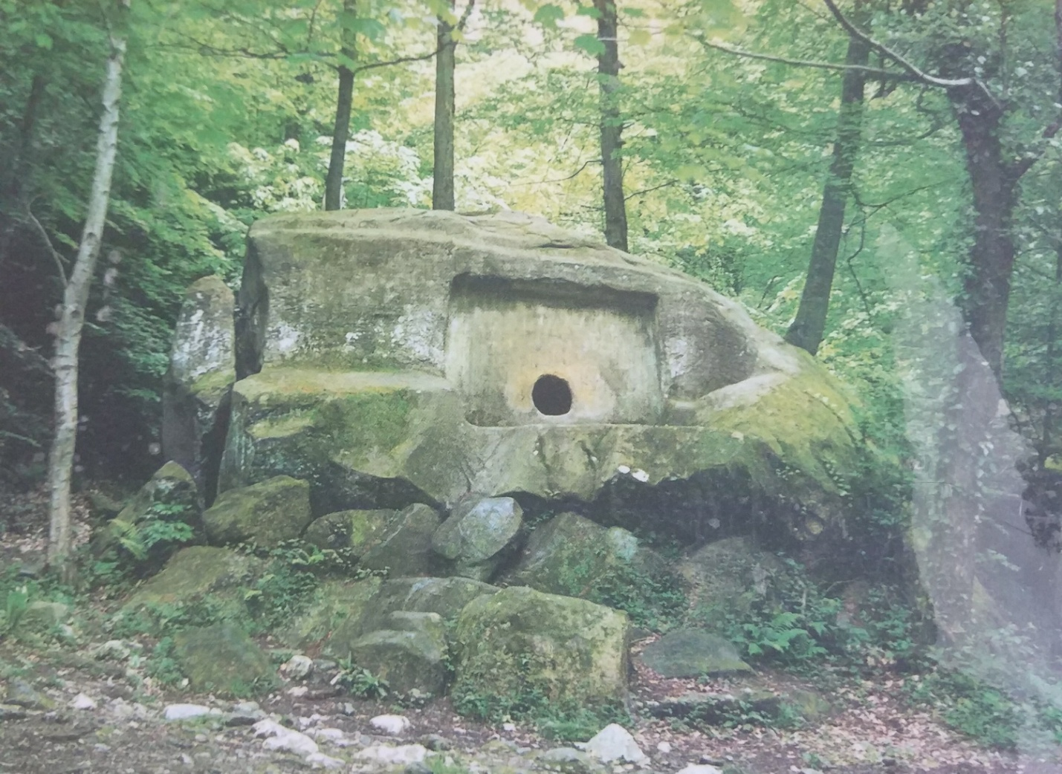

5.ЗАКЛЮЧЕНИЕ
Практическая значимость данной методической разработки высокая,
как и ее актуальность. Так как экскурсии нетрадиционная форма проведения школьного внеклассного мероприятия, ее используют редко. Это объясняется длительной подготовкой и временными рамками. Но проведение экскурсий в рамках изучения краеведения ориентировано на широкий результат:
- знать исторические факты;
- характеризовать место, обстоятельства, участников, результаты исторических событий;
- определять причины и следствия исторических событий;
- знать хронологические рамки и периоды исторических процессов;
- знать исторические даты;
- характеризовать условия и образ жизни, занятия людей;
- раскрывать смысл, значение исторических событий, проходивших на Кубани в различное время;
- объяснять свое отношение к наиболее значительным событиям и личностям истории Кубани.
Это не только достижение предметных и метапредметных результатов, это еще и патриотическое воспитание: гордость и уважение к культуре родного края, бережное отношение к памятникам культуры.
Так же как и проведение экскурсий в рамках дополнительного изучения других предметов. Например, в предмете литература при изучении биографии и творчества писателей, когда в населенном пункте есть музей или памятник, посвященный этому писателю (это применимо и в предмете иностранный язык). При изучении предметов география, биология и т.д.
В педагогической деятельности я проводила по данной теме «Дольменная культура» и традиционный классный час, и экскурсию, и анализировала усвояемость пройденного материала. Анализ полученных результатов позволяет сделать вывод, что качество предметных результатов у детей, участвовавших в экскурсии, выше по сравнению с теми детьми, которые присутствовали на традиционном классном часе. Таким образом, проведение экскурсий более эффективно в достижении предметных результатов.
Применение составляющей данной методической разработки – алгоритма показа объекта для реализации принципа наглядности возможно не только на экскурсиях как на внеурочном мероприятии, но и при проведении традиционной формы урока с наглядными пособиями (окаменелостями, предметами быта и т.д.). Я не предлагаю изменить реализацию принципа наглядности, нет, это невозможно. Я предлагаю реализовывать его более точно в короткие временные рамки согласно четко выраженному алгоритму наблюдения объекта, что, соответственно, повысит мотивацию и интерес к изучению учебного материала, облегчит усвоение учебного материала, а учителю позволит повысить плотность урока или мероприятия и качество предметных результатов.
Эффективность использования методической разработки при подготовке и проведении экскурсий в рамках любого предмета и в рамках неурочной деятельности, способствует освоению материала, развитию образовательного процесса, что проявляется в заинтересованности детей в дальнейшем изучении темы в не рамках урока. Это их дальнейшее участие во внеурочной деятельности, в исследовательских проектах, в краеведческих конкурсах, результативное участие в олимпиадах, самостоятельное изучение темы. Что и наблюдалось у детей, присутствующих на проводимых экскурсиях.
Практическая значимость разработанной методической разработки заключается в эффективном использовании реализации принципа наглядности, улучшении методологии, в обогащении содержания экскурсии как внеурочного мероприятия в достижении предметных (и метапредметных) результатов, создания условий для повышения качества образования, расширения кругозора, а так же воспитания любви и гордости за родной край.

6. ЛИТЕРАТУРА
1. Трёхбратов Б. А. История Кубани: Учебник для 5 класса. 2015. С.32-35.
2. Родная Кубань. Страницы истории: Книга для чтения. Под ред. проф. В. Н. Ратушняка. Краснодар: Перспективы образования, 2003. С. 13-14
3.Марковин. В.И. Испун. Дом карлика. Краснодар, 1985.
4.Солнцев А. Дольмены. Москва, 2005.
5. Н.В.Корнакова «Край наш Кубанский». Учебное пособие, Ростов-на-Дону «Баро-пресс», 2013 год.

